
Puerto de los Tornos – Lanestosa: Mortera, La (722 m)
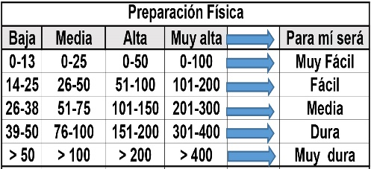
Distantzia/Distancia = 14 km
Aurreikusitako denbora /Tiempo estimado = 4,5 ordu
Garaiera positiboa /Desnivel positivo = 329 mts
Zailtasun teknikoa/Dificultad técnica = Erreza/Fácil
Zailtasunaren indizea/Indice de dificultad = 55 (consultar tabla adjunta)

Itinerario:
Comenzaremos la ruta en el punto kilométrico 53 de la N-629, en la bajada del Puerto de los Tornos, justo en el cruce que va a Fresnedo.
Avanzando por pista amplia y casi siempre cementada se pueden incluir durante los 2 km primeros, unos metros a la izquierda del camino, las subidas al Monte del Prado (705 m), con vértice geodésico, y seguido al mogote rocoso del Mazo (725 m), de fácil acceso.
Pasando por la hacienda de Casas de la Mortera llegamos a la carretera local que nos lleva a Herada (599 m), y por la que seguimos tras girar hacia el N a la entrada del pueblo.
Seguimos avanzando y al llegar a una nave con cierre lo traspasamos para subir cruzando 2 alambradas hasta el vértice de la Casía (692 m), con grandes vistas. Se puede bajar atajando de nuevo a la pista hormigonada, pero hay cierres sin pasos habilitados. Si no queremos “agobios” con alambradas, posibles perros y demás, continuamos bajando ese medio km por la pista cementada que traíamos.
Llegamos al cruce de la carreterilla que sube de Lanestosa (por la que bajaremos luego), y en la Majada de casas del Haya (550 m) cogemos la dirección norte de nuevo hacia la Mortera bordeando la colina Pesebrones (588 m). Seguimos el camino hasta que nos deja bajo las peñas kársticas de La Mortera (722 m), a la que accedemos con cuidado por un suelo incómodo.
La cumbre se halla en la confluencia de los Valles de Soba y de Ruesga, sobre Ramales de la Victoria (84 m). Su muy abrupta cara norte contrasta con la parte sur por la que hemos subido, que es una gran zona casi llana de extensos praderíos.
La Mortera o Peña de la Lobera es la cumbre más carismática de Lanestosa, y mirador privilegiado de todo el entorno. Las vistas de todo el valle, así como la Sierra de Hornijo con el Pico San Vicente (935 m) enfrente son espectaculares.
Descendemos por el mismo camino de subida hasta las Majadas del Haya para afrontar ahora el pronunciado descenso, por pista cementada de nuevo, que en un par de km nos lleva a Lanestosa (289 m), final de nuestra ruta. Al salir a la carretera N-629 giramos a la derecha para seguirla unos 300 m en dirección S hacia el Puerto de los Tornos, hasta el lugar donde estará el bus junto a la piscina municipal.

M Ó V I L C L U B 605 770 741

